Уважаемая(ый),_______________________!

выражаем Вам глубокое почтение и
приглашаем Вас принять участие
в образовательном мероприятии

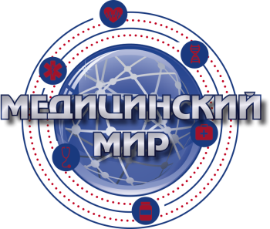
15 декабря 2016 года
г.Ростов-на-Дону
ул.Суворова д.91
Бизнес Центр «Лига Наций».
Конференц-зал, 7 этаж.

Программа:

«Актуальные вопросы в неврологии»

15.00-15.30 Регистрация участников.

15.30-16.30 Лекция на тему: « Стандартизация подходов к ведению пациентов с когнитивными нарушениями»
Лектор: Алтунбаев Рашид Асхатович д.м.н., профессор кафедры неврологии и реабилитации Казанского Государственного Медицинского Университета, главный внештатный специалист неврологии управления здравоохранения г.Казани.
16.30-17.30 Лекция на тему: «Аналоги регуляторных пептидов в лечении психо-эмоциональных расстройств».
Лектор: Вербенко Виктория Анатольевна .Зав каф. Психиатрии Медицинской академии им. С.И. Георгиевского ФГАОУ ВО «КФУ им. В. И. Вернадского» профессор.

17.30-18.30 Лекция на тему: «Двухэтапная терапия боли в спине.
Лектор: Сафонова Ирина Александровна доцент кафедры неврологии и нейрохирургии с курсом мануальной терапии и рефлексотерапии РостГМУ , кмн., доцент г.Ростов на Дону.

18.30-19.30 Лекция на тему : «Головная боль.»
Лектор Черникова Ирина Владимировна
Зав. кафедрой неврологии и нейрохирургии с курсом мануальной терапии и рефлексотерапии ФПК и ППС РостГМУ, к.м.н., доцент

19.30-20.30 Лекция на тему: «Диабетическая энцефалопатия».
Лектор: Ефремов Валерий Вильямович .
Профессор кафедры нервных болезней и нейрохирургии Рост ГМУ, д.м.н., доцент

20.30-21.30 Лекция на тему: «Диагностика и лечение ХИМ. Модель - пожилой пациент».
Лектор: Шавкута Галина Владимировна зав. каф. «Семейной медицины и врачей общего профиля с курсом ФПК и ППС» Рост ГМУ

Дискуссия. Выдача сертификатов

